Осенние заботы животных
Работу выполнила Сыроватская Т.А.

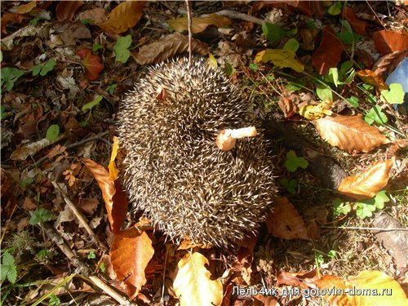

Осенние заботы животных
Познавательное занятие "Осенние заботы животных" в средней группе \воспитатель Петрова Е.Н.\ ноябрь 2007 г.
Цель: уточнить знания детей об осенних изменениях в природе, о трудных и важньых заботах животньых перед долгой зимой, упражнять детей в группировке диких зверей и домашних животных ,учить правильно пользоваться обобщающими словами - дикие звери и домашние животные; воспитывать бережное отношение к животным в осенне-зимний период .
Ход занятия:
Загадываю детям загадку:
Пусты поля,
Мокнет земля,
День убывает,
Когда зто бывает?
Ребята , вот и немного осталось до седой зимы. Осень уже заканчивается . Есть две осени. Одна - радостная, пышно убранная цветами, листвой, богатая урожаєм. Другая - неприглядная собой, в лоскутьях опадающей листвы, грустная, с тяжелыми тучами на небозводе. Это поздняя осень. (Звучит музыка, дети садятся на ковер, представляют с закрытыми глазами, что они находятся в осеннем лесу.) Читаю отрывок из рассказа Г.Скребицкого «Четыре художника».
...Опустели поля и луга, еще шире, просторнее стали. И потянулись над ними в осеннем небе косяки перелетньїх : журавлей, гусей,уток. -.
Улетают птицы в теплые страны. А звери по-своему, по-звериному к холодам готовятся.
- Давайте заглянем в осенний лес и посмотрим , чем там всякая живность занимается.
-Почему в лесу не летают бабочки, жуки, божьих коровок не видно, комары не летают над головой. ( уточняю ответы детей.) Почуяв осенние холода большинство насекомых впадают в глубокий сон под корой деревьев, в сухих стеблях, листьях. Красивые бабочки, превратившись в куколок, как в кольїбельках, будут спать до теплой весны.
-Ребята , раньше, в теплое врємя можно было увидеть ящерицу и лягушку. А как они готовятся к зиме?
-Как только похолодает, лягушки зарываются в тину на дне водоемов.
-Ребята, а каких животных вы знаєте, которые впадают в зимнюю спячку? (Ежик, медвєдь, барсук и т.д)
Ежик еле-еле передвигается, спит на ходу. Он приготовил себе гнездо под кучей листьев и хвороста. С наступлением заморозков еж глубоко закапывается в свою нору и засыпает на всю зиму.
Физ. Минутка «Ежик» 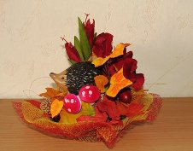
-Ребята, оказывается осенью надо ходить по лесу осторожно, тихо, чтобы не разбудить уже заснувших животных.
-А где зимует медвєдь? Он тоже осенью роет себе глубокую нору?
... Медвєдь запасает жир, готовит себе уютную берлогу.
- Ребята, посмотрите на картинку. Чем занимается белочка в осенние прохладные деньки? ( ответ.)
-Белочка сушит грибы, орехи и желуди - зимой все пригодится. У белочки в лесу кладовочки єсть. В таких кладовочках под разными деревьями белочка делает так много запасов, что за зиму сама не сьедает. Очень трудолюбивая белочка.
- Но совсем по-другому готовятся осенью к холодам звери, которые не укладываются в зимнюю спячку и не делают себе запасов. Какие зто животные? (Лиса, заяц, волк, лось, кабан.)
-А как зти животные готовятся к зимним холодам? (дети отвечают)
Всем зтим животньїм щедрая осень «раздаривает» теплые пушистые красивые шубы. В таких шубах можно пережить морозы.
- Ребята , сейчас мы с вами гуляли по осєннему лесу и говорили о разных животных, которые живут в лесу, о том, как они готовятся к зиме. А как называют животных, которые живут в лесу? (Дикие животные.)
-А животные, которые живут рядом с человеком, как называются?(Домашние животные.) А почему они называются домашние? Потому что люди кормят, поят, заготавливают корм на зиму, строят конюшни для них. Каких домашних животных вы знаєте? (Ответы детей.)
Экологическая игра: «Охотник и пастух». Ребята, мы с вами ходили ранней осенью на зкскурсию в лес и собрали природний матеріал (шишки, желуди, листья и т.д). Давайте с вами смастерим из природного материала ежиков, готовящихся к зиме. (Дети приступают к работе). Звучит осенняя мелодия.
